Závada na nosné raketě ukončila cestu dvoučlenné posádky na Mezinárodní vesmírnou stanici ISS
Do kosmu s Krtkem 2018, tisková zpráva z 11. října 2018

Několik dnů po tom, co se z půlročního pobytu na orbitální dráze Země vrátil se svými kolegy americký astronaut Andrew Feustel i malý český Krteček, měla být ve čtvrtek 11. října 2018 posádka Mezinárodní vesmírné stanice ISS doplněna dalšími dvěma kosmonauty. Jejich let v kabině lodě Sojuz MS-10 však skončil po 123 sekundách letu havárií nosné rakety Sojuz FG.

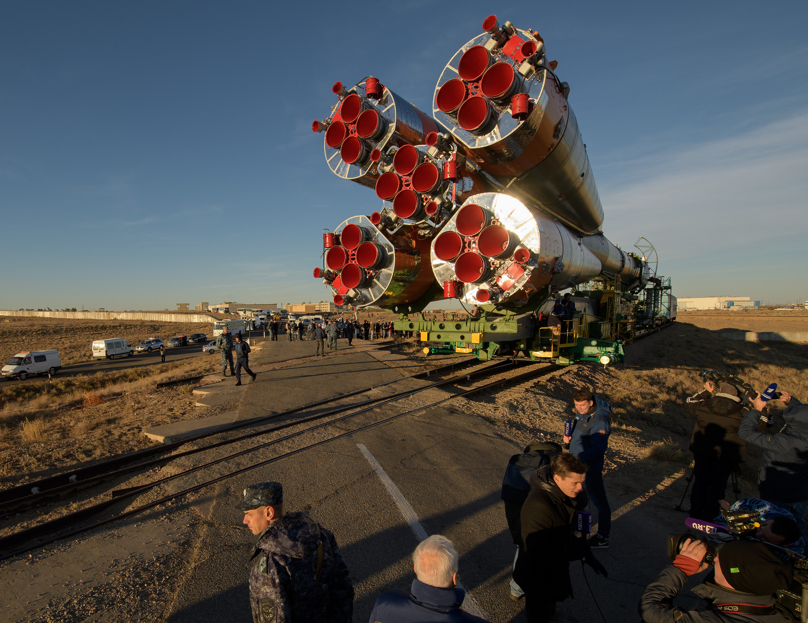
Nosná raketa Sojuz FG s kosmickou lodí Sojuz MS-10 na špici je vyvážena na start. Jeden z těchto bočních motorů způsobil havárii při startu (foto © Roskosmos).

Přesné podrobnosti dramatické události ještě nejsou známy, průběh havárie objasní až vyšetřování odborníků. Naštěstí se však nepotvrdily první informace o záchraně posádky pomocí systému SAS, který při vážných problémech v prvních fázích letu nosné rakety oddělí kabinu s posádkou a odnese jí do bezpečné vzdálenosti s přetížením až 18G (osoba, která je vystavena tomuto přetížení, váží v tom okamžiku až 18x více, než normálně). Nepotvrdily se ani informace o vážném zranění minimálně jednoho člena posádky právě kvůli vystavení tomuto mimořádně vysokému přetížení.
Posádku kosmické lodě Sojuz MS-10 tvořil ruský kosmonaut Alexej Ovčinin (47 roků, druhý let do vesmíru) a americký astronaut Nick Hague (43 roků, kosmický nováček). Cesta na Mezinárodní vesmírnou stanici ISS jim měla trvat pouhých 6 hodin (let po tzv. rychlé trajektorii) a ve vesmíru měli pracovat až do dubna příštího roku.
Problémy Mezinárodní vesmírné stanice
Havárie doposud velice spolehlivé nosné rakety Sojuz FG, která měla do tohoto okamžiku na svém kontě 65 úspěšných startů bez jediného selhání, způsobila nejenom neočekávaně rychlý návrat nové posádky, ale především problémy v obsazení ISS. Na palubě orbitální stanice je v tomto okamžiku tříčlenná posádka Expedice 57, které velí německý astronaut Alexander Gerst, spolu s ním jsou na palubě ruský kosmonaut Sergej Prokopjev a Američanka Serena Auñón-Chancellor. Tato trojice se měla v kabině lodě Sojuz MS-09 (to je ona loď s provrtanou dírkou v orbitálním úseku) vrátit na Zemi 13. prosince letošního roku, na palubě by zůstala dvojice Ovčinin - Hague, která by byla doplněna o další týden později novou trojicí.
Tím, že se Ovčinin a Hague do vesmíru nedostali, nastává velký problém v udržování provozuschopnosti Mezinárodní vesmírné stanice ISS. Předpokládané mnohaměsíční přerušení startů ruských Sojuzů zapříčiní, že nebude možné plánovaně střídat posádky ISS a udržovat tak orbitální stanici v operačním režimu. Odborníci dnes připouštějí, že může dojít i k úplnému ukončení pobytu lidí na ISS (posádka tam je nepřetržitě od listopadu 2000) a převedení stanice do autonomního provozu.

Dramatické přerušení letu Sojuzu MS-10
Co se ve čtvrtek dopoledne po startu Sojuzu MS-10 stalo, se zatím přesně neví. Televizní záběry startující rakety ukazují v čase zhruba 2 minuty po startu, kdy jsou odhazovány čtyři boční startovací bloky, vizuální anomálii v proudu spalin hoření, způsobenou pravděpodobně předčasným zhasnutím nebo výbuchem jednoho z těchto bočních motorů. Následoval buď náraz tohoto bloku do centrálního stupně rakety Sojuz FG, nebo naopak neodpojení a neodpadnutí tohoto stupně současně s ostatními. V obou případech by toto vedlo k vibracím a poškození strukturální pevnosti stupně nebo celé nosné rakety. O velkých problémech svědčí i poslední záběry z kabiny, před přerušením přenosu po nouzovém odpojení kabiny s posádkou, které ukazují veliké vibrace a nestabilitu.
V okamžiku, kdy řídící počítače zjistí vážné problémy nosné rakety, mohou pomocí naprogramovaných procedur rozhodnout o nouzovém přerušení letu, odpojení a záchraně kabiny s posádkou a případném zničení zbytku nosné rakety za letu (to především v případech, kdy by se raketa vymkla kontrole a mířila směrem k obydleným oblastem).
Závada u tohoto letu nastala v čase 123 sekund po startu (v 10 hodin 42 minut a 17 sekund SELČ), kdy se raketa nacházela ve výšce přibližně 45 km nad Zemí. V té době již nad kabinou s posádkou nebyl připojen systém SAS, který má posloužit k záchraně posádky v prvních fázích letu. Toto zařízení bylo automaticky odhozeno jen o několik sekund dříve (přibližně ve 112. - 115. sekundě letu), takže k záchraně kabiny s posádkou byly použity motory ve spodní části této kabiny. I proto na posádku nepůsobilo tak enormní přetížení, jako by tomu bylo při použití systému SAS. Podle doposud zveřejněných informací Ruské kosmické agentury Roskosmos byla posádka vystavena přetížení „pouze“ 6 až 7 G, což je pro trénovaný organizmus kosmonauta snadno zvládnutelné. Sedačka v kabině lodě Sojuz je vytvarována přesně podle těla kosmonauta, takže v těchto krizových případech mu poskytuje maximální oporu. Přetížení jsou vystaveny pouze volné části těla, tedy především ruce, v případě lehkého nadzvednutí i hlava (může dojít například ke zranění zubů nebo jazyka). Právě takovýto úraz nejspíše jeden z členů posádky utrpěl, protože zprávy hovoří o lehkých zraněních.
V případě, že by k havárii nosné rakety došlo o několik sekund dříve, kdy by na špici byla ještě připojena záchranná věžička SAS, byl by postup záchrany posádky značně dramatičtější – ale věřme, že se stejně kladným výsledkem, jako tomu bylo v tomto případě. Tedy, že posádka přežila a je zdráva… Pokud by byla zjištěna nebezpečná anomálie v letu rakety, řídící počítače by se rozhodly o přerušení mise. Posádka by byla o nebezpečí informována zvukovým a světelným signálem na panelu před nimi a v následujícím zlomku sekundy by byl spuštěn naprogramovaný sled událostí – byly by zapáleny motory na pevné palivo v systému SAS, současně s tím by pomocí pyropatron byla oddělena kabina s posádkou a orbitální úsek od zbytku rakety. Vyklopily by se řídící kormidla na spodní části odpojené kabiny, která by byla odnášena vzhůru a do strany, mimo trajektorii letu havarující rakety. V příštích okamžicích by byly postupně odhazovány všechny nepotřebné části, aerodynamický kryt, vyhořelý systém SAS, orbitální úsek lodě Sojuz, tepelný štít kabiny. Při těchto operacích by se posádka dostala na přetížení 15 až 18 G, které by mělo neblahý vliv na jejich aktuální zdravotní stav – kosmonauté by pravděpodobně upadli na krátký čas do bezvědomí, mohlo by dojít ke zraněním i vnitřních orgánů a kosterního skeletu. Následovalo by přistání pomocí hlavního padáku, stejně jako tomu je při běžném návratu kosmické lodě z vesmíru.

Kosmické havárie
Ruské (dříve sovětské) kosmické lodě typu Sojuz v postupně inovovaných a vylepšovaných verzích létají již od roku 1967. Hned první let skončil tragédií, když se kabině Sojuzu-1, ve které seděl kosmonaut Vladimír Komarov, po velice problémovém letu neotevřel padák a kabina se v plné rychlosti rozbila o zemský povrch. O čtyři roky později v kabině kosmické lodě Sojuz-11 zahynula celá tříčlenná posádky potom, co se jim ještě v kosmickém prostoru otevřel vyrovnávací ventil tlaku a posádka se udusila. Dodnes to jsou, naštěstí, jediní tři pozemšťané, kteří zahynuli přímo v kosmickém prostoru. Ostatní kosmické tragédie, často připomínané, se staly vždy v atmosféře Země při startu (raketoplán Challenger v roce 1986), při přistávacím manévru (Sojuz-1/1967 a raketoplán Columbia v roce 2003), nebo třeba při výcviku a testech (Apollo-1 v roce 1967 a několik dalších amerických i sovětských kosmonautů). Některé další mise sovětských/ruských Sojuzů byly blízko haváriím a tragickým selháním techniky nebo posádky, ale podařilo se je vždy nakonec šťastně vyřešit.
Nouzové přerušení letu při startu, tak jak jsme ho zažili nyní s posádkou Sojuzu MS-10, bylo v téměř šedesátileté historii kosmonautiky v pořadí již (nebo snad teprve?) třetí. Poprvé k takovéto události došlo v roce 1975 při startu kosmické lodě Sojuz-18 (Rusové tento start ve svých statistikách neuvádějí, pod tímto označením letěla později posádka jiná, tento nepovedený start je neoficiálně označován jako Sojuz 18-1). Stejně jako v dnešním případě došlo k problémům až v okamžiku, kdy už byl odhozen záchranný systém SAS, takže posádka Vasilij Lazarev a Oleg Makarov použila k záchraně svých životů motory své kosmické lodě. Při návratu po strmé balistické dráze byla posádka vystavena přetížení až 20,6 G. Neutrpěla však žádná fatální zranění, kromě několika pohmoždění vnitřních orgánů.
Jediné použití záchranného systému SAS bylo při požáru nosné rakety Sojuz na rampě, když už na její špici v kabině lodě Sojuz T-10 seděla dvojice ruských kosmonautů Vladimir Titov a Gennadij Strekalov. Necelých 10 sekund po zjištění požáru vydali řídící pracovníci kosmodromu (tedy nikoliv počítač, zde šlo o lidské rozhodnutí!) signál ke spuštění záchranného manévru, při kterém motor systému SAS bleskově odnesl kabinu od hořící a za pár sekund i vybuchující rakety plné vysoce hořlavého paliva. Posádka byla vystavena přetížení 15 G a přistála nezraněna přibližně 4 km od místa startu. (Ani v tomto případě není tato mise uváděna v seznamu kosmických startů, a je označována jako Sojuz T-10-1).
Poslední informace ohledně dnešního mimořádně dramatického startu posádky Sojuz MS-10 k Mezinárodní vesmírné stanici přinášejí naštěstí jen dobré zprávy, především co se týče zdravotního stavu obou kosmonautů – Rusa Alexeje Ovčinina a jeho amerického kolegy Nicka Hague. Z půlročního vesmírného dobrodružství se stala jen několikaminutová cesta na špici rakety a pod padákem jejich kabiny. Naštěstí veškerá záchranná technika zapracovala tak, jak měla!
Alexej Ovčinin to pár sekund po přerušení letu zhodnotil do vysílačky lapidárně:
„Dvě minuty čtyřicet pět sekund. Havárie nosiče. To jsme rychle doletěli.“
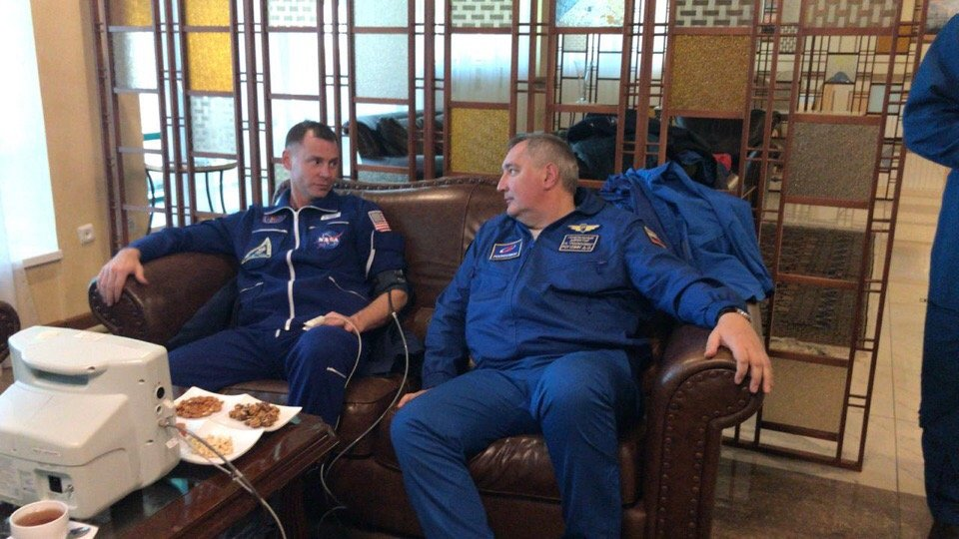
Posádka Sojuzu MS-10 Alexej Ovčinin (vpravo) a Nick Hague (vlevo), krátce po vyzvednutí záchrannými oddíly, unaveni, ale živí! (foto © Roskosmos).
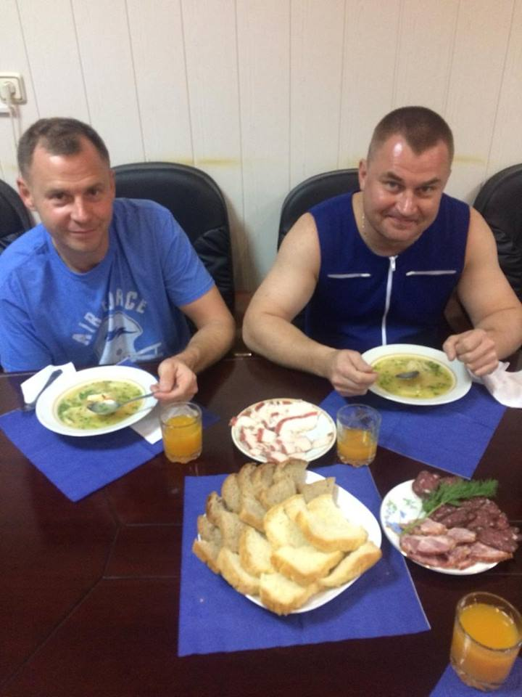
Alexej Ovčinin (vpravo) a Nick Hague (vlevo) jsou již zpátky na kosmodromu Bajkonur. Svojí čtvrteční večeři si určitě oba představovali na úplně jiném místě… (foto © Roskosmos).
V případě zájmu o další informace se obracejte na
Milana Halouska (Česká kosmická kancelář) - milan@halousek.eu, tel. 602 153 564
_______________________________
Vzdělávací projekt DO KOSMU S KRTKEM 2018 navazuje na projekt Do kosmu s Krtkem, který vznikl při příležitosti letu amerického astronauta Andrewa Feustela v raketoplánu Endeavour v roce 2011, kdy vzal na palubu symbol mnoha generací - Krtka z pohádek Zdeňka Milera. Tou dobou už byl Andrew Feustel znám spojením s Českou republikou přes svoji manželku Indiru.
Současný Krteček astronaut je originální figurka, speciálně pro let do vesmíru vyrobená v družstvu umělecké výroby Moravská ústředna Brno. Je vysoký 10 cm a kvůli možnosti lepší vizuální komunikace je upraven jako prstový maňásek. V kabině kosmické lodě Sojuz MS-08 sloužil po startu jako “indikátor stavu beztíže”, proto byl doplněn o poutko a malou karabinu. Karabinka také umožňovala zabezpečit figurku proti samovolnému poletování v kabině ISS a její případné ztrátě. Z vesmíru se vrátil 4. října 2018.
Krtek astronaut z roku 2011 po svém letu v raketoplánu Endeavour dodnes jezdí po přednáškách a setkáních s dětmi a je velmi oblíbený.
Kontakty:
Milan Halousek (Česká kosmická kancelář) - milan@halousek.eu, tel. 602 153 564
Pavel Suchan (Astronomický ústav AV ČR) - suchan@astro.cz, tel. 737 322 815
Lucie Fojtová (Hvězdárna a planetárium Brno) - lucie@fojtova.cz, tel. 602 185 980

DO KOSMU S KRTKEM 2018
Oficiální e-mail - info@krtek2018.cz
Informační web - www.krtek2018.cz
Facebook - www.facebook.com/krtekvkosmu
Twitter - www.twitter.com/KrtekDoKosmu
Instagram - www.instagram.com/dokosmuskrtkem2018
Na těchto stránkách byly pravidelně zveřejňovány aktuality z letošního půlročního pobytu astronauta Andrewa Feustela spolu s Krtkem na Mezinárodní vesmírné stanici a aktuality o jeho životě po návratu zpět na Zemi . Vyplatí se tak tyto zdroje sledovat - máme přímé napojení přes NASA a snažíme se maximálně o aktuálnost.

